OBEC BRZKOV

Obecně závazná vyhláška č. 1 /2015
kterou se vydává požární řád obce
Zastupitelstvo obce Brzkov se na svém zasedání konaném dne 23.8.2015 usneslo vydat na základě § 29 odst. 1 písm. o) bod 1 zákona č. 133/1985 Sb., o požární ochraně, ve znění pozdějších předpisů (dále jen „zákon o požární ochraně“), a v souladu s § 10 písm. d) a § 84 odst. 2 písm. h) zákona č. 128/2000 Sb., o obcích (obecní zřízení), ve znění pozdějších předpisů, tuto obecně závaznou vyhlášku (dále jen „vyhláška“):

Čl. 1
Úvodní ustanovení

Tato vyhláška upravuje organizaci a zásady zabezpečení požární ochrany v obci.

Čl. 2
Vymezení činnosti osob pověřených zabezpečováním požární ochrany v obci

(1) Ochrana životů, zdraví a majetku občanů před požáry, živelními pohromami a jinými mimořádnými událostmi na území obce Brzkov (dále jen „obec“) je zajištěna jednotkou sboru dobrovolných hasičů obce (dále jen „JSDH obce“) podle čl. 5 této vyhlášky a dále jednotkami požární ochrany uvedenými v příloze č. 1 této vyhlášky.“

(2) K zabezpečení úkolů na úseku požární ochrany obec v samostatné působnosti pověřila velitele JSDH Brzkov, který vykonává monitoring úrovně požární ochrany v obci, o níž předkládá zprávu starostovi minimálně 1 x za půl roku.

(3) K zabezpečení úkolů na úseku požární ochrany byly na základě usnesení zastupitelstva obce dále pověřeny tyto orgány obce:
a) zastupitelstvo obce - projednáním stavu požární ochrany v obci minimálně 1 x za 12 měsíců; vždy po závažné mimořádné události mající vztah k požární ochraně v obci,
b) starosta - prováděním pravidelných kontrol dodržování předpisů požární ochrany obce, a to minimálně 1 x za 12 měsíců.

Čl. 3
Podmínky požární bezpečnosti při činnostech a v objektech se zvýšeným nebezpečím vzniku požáru se zřetelem na místní situaci

(1) Za činnosti, při kterých hrozí zvýšené nebezpečí vzniku požáru, se podle místních podmínek považuje:

- konání veřejnosti přístupných kulturních a sportovních akcí na veřejných prostranstvích, při nichž dochází k manipulaci s otevřeným ohněm a na něž se nevztahují povinnosti uvedené v § 6 zákona o požární ochraně ani v právním předpisu kraje či obce vydanému k zabezpečení požární ochrany při akcích, kterých se zúčastňuje větší počet osob.

Pořadatel akce je povinen konání akce nahlásit min. 2 pracovní dny před jejím započetím na Obecním úřadu Brzkov a na operační středisko Hasičského záchranného sboru kraje Vysočina. Je-li pořadatelem právnická osoba či fyzická osoba podnikající, je její povinností zřídit preventivní požární hlídku3.

(2) Za objekt se zvýšeným nebezpečím vzniku požáru se dle místních podmínek považuje:
- objekt kulturního střediska

Čl. 4
Způsob nepřetržitého zabezpečení požární ochrany v obci

(1) Přijetí ohlášení požáru, živelní pohromy či jiné mimořádné události na území obce je zabezpečeno systémem ohlašoven požárů uvedených v čl. 7.

(2) Ochrana životů, zdraví a majetku občanů před požáry, živelními pohromami a jinými mimořádnými událostmi na území obce je zabezpečena jednotkami požární ochrany uvedenými v čl. 5 a v příloze č. 1 vyhlášky.

Čl. 5
Kategorie jednotky sboru dobrovolných hasičů obce, její početní stav a vybavení

(1) Obec zřídila JSDH obce, jejíž kategorie, početní stav a vybavení jsou uvedeny v příloze č. 2 vyhlášky.

(2) Členové JSDH obce se při vyhlášení požárního poplachu dostaví ve stanoveném čase do požární zbrojnice na adrese Brzkov 68, anebo na jiné místo, stanovené velitelem jednotky.

Čl. 6
Přehled o zdrojích vody pro hašení požárů a podmínky jejich trvalé použitelnosti

(1) Vlastník nebo uživatel zdrojů vody pro hašení požárů je povinen tyto udržovat v takovém stavu, aby bylo umožněno použití požární techniky a čerpání vody pro hašení požárů.

(2) Zdroje vody pro hašení požárů stanoví kraj svým nařízením.

(3) Nad rámec nařízení kraje obec stanovila zdroje vody pro hašení požárů. Přehled zdrojů vody je uveden v příloze č. 3 vyhlášky. Zdroje vody pro hašení požárů, jakož i čerpací stanoviště pro požární techniku a vhodné směry příjezdu ke zdrojům vody jsou vyznačeny v plánku v příloze č. 3 vyhlášky, který se v jednom vyhotovení předává jednotce požární ochrany uvedené v čl. 5 a jednotce Hasičského záchranného sboru kraje Vysočina, stanice Polná.

(4) Vlastníci nebo uživatelé zdrojů vody, které stanovila obec (čl. 6 odst. 3), jsou povinni oznámit obci:
a) nejméně 30 dní před plánovaným termínem provádění prací na vodním zdroji, které mohou dočasně omezit jeho využitelnost pro čerpání vody k hašení požárů, a dále předpokládanou dobu těchto prací,
b) neprodleně vznik mimořádné události na vodním zdroji, která by znemožnila jeho využití k čerpání vody pro hašení požárů.

Čl. 7
Seznam ohlašoven požárů a dalších míst, odkud lze hlásit požár, a způsob jejich označení

(1) Obec zřídila následující ohlašovnu požárů, která je trvale označena tabulkou „Ohlašovna požárů”:
- Budova obecního úřadu na adrese Brzkov 68

Čl. 8
Způsob vyhlášení požárního poplachu v obci

Vyhlášení požárního poplachu v obci se provádí:
a) signálem „POŽÁRNÍ POPLACH”, který je vyhlašován přerušovaným tónem sirény po dobu jedné minuty (25 sec. tón – 10 sec. pauza – 25 sec. tón) nebo
b) v případě poruchy technických zařízení pro vyhlášení požárního poplachu se požární poplach v obci vyhlašuje SMS zprávami

Čl. 9
Seznam sil a prostředků jednotek požární ochrany

Seznam sil a prostředků jednotek požární ochrany podle výpisu z požárního poplachového plánu kraje Vysočina je uveden v příloze č. 1 vyhlášky.

Čl. 10
Účinnost

Tato vyhláška nabývá účinnosti patnáctým dnem po dni jejího vyhlášení.

------------------------------------------------ -------------------------------------------
Bedřich KOPECKÝ, místostarosta obce Aleš BOŘIL, starosta obce

Vyvěšeno na úřední desce obecního úřadu dne: 23.8.2015

Sejmuto z úřední desky obecního úřadu dne:

Zveřejnění vyhlášky bylo shodně provedeno způsobem umožňujícím dálkový přístup.

Příloha č. 1 k obecně závazné vyhlášce č. 1/2015, kterou se vydává požární řád

Seznam sil a prostředků jednotek požární ochrany z požárního poplachového plánu kraje Vysočina

Stupeň požárního poplachu | První jednotka PO | Druhá jednotka PO | Třetí jednotka PO | Čtvrtá jednotka PO
I. | HZS Polná | JSDH Polná | JSDH Přibyslav | JSDH Brzkov
II. | JSDH Zhoř | JSDH Bohdalov | HZS Jihlava
III. | JSDH Štoky | JSDH Kamenice

Příloha č. 2 k obecně závazné vyhlášce č. 1/2015, kterou se vydává požární řád

Požární technika a věcné prostředky požární ochrany

HZS kraje Vysočina stanice Polná
Dislokace JPO | Kategorie JPO | Počet členů | Členů v pohotovosti
Polná | JPO I | 1 + 4 | 4
Požární technika a věcné prostředky PO |  |  |  | Počet
CAS 15 MAN |  |  |  | 1
CAS 32 T 815 |  |  |  | 1
AP 20 |  |  |  | 1
JSDH Polná
Dislokace JPO | Kategorie JPO | Počet členů | Členů v pohotovosti
Polná | JPO III | 18 | 0
Požární technika a věcné prostředky PO |  |  |  | Počet
CAS 25 K |  |  |  | 1
CAS 25 Š 706 |  |  |  | 1
A 31 DVS12 |  |  |  | 1
JSDH Přibyslav
Dislokace JPO | Kategorie JPO | Počet členů | Členů v pohotovosti
Přibyslav | JPO II | 16 | 2
Požární technika a věcné prostředky PO |  |  |  | Počet
CAS15 M2R |  |  |  | 1
CAS 20 M2R |  |  |  | 1
DA 8+1 |  |  |  | 1
JSDH Brzkov
Dislokace JPO | Kategorie JPO | Počet členů | Členů v pohotovosti
Brzkov | JPO V | 9 | 0
Požární technika a věcné prostředky PO |  |  |  | Počet
PPS 12 |  |  |  | 1

Příloha č. 3 k obecně závazné vyhlášce č. 1/2015, kterou se vydává požární řád

- Přehled zdrojů vody

přirozené zdroje :
1. požární nádrž nad kulturním střediskem
2. rybník Káčara
3. rybník nad obcí za Jeklova

b) umělé zdroje :
1. vodovodní sítě obce – podzemní a nadzemní hydranty

B) Plánek obce s vyznačením zdrojů vody pro hašení požárů, čerpacích stanovišť a směru příjezdu k nim

Vyvěšeno na úřední desce dne:

Sejmuto z úřední desky dne:

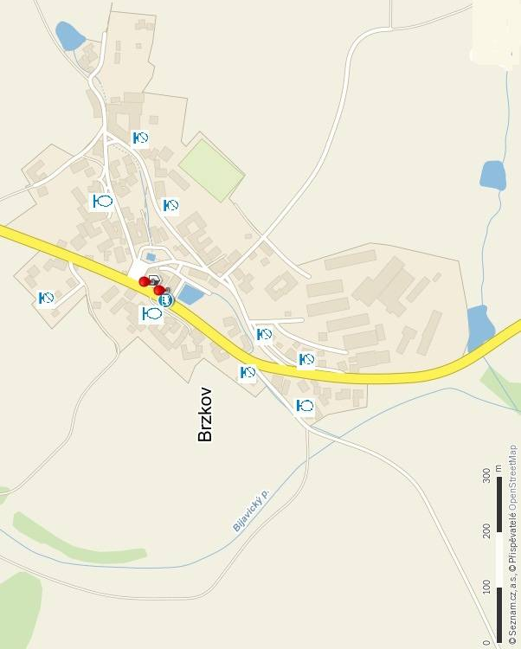
Plánek obce s vyznačením zdrojů vody pro hašení požárů, čerpacích stanovišť a směru příjezdu k nim

